重返“红色起点”，追寻“红色足迹”党史知识答题
一百年前的七月一日，一个伟大的党诞生了，她就是中国共产党！她是汪洋大海里的航标，她是团结进取走向胜利的旗帜。她像初升的太阳给沉睡的大地带来曙光；她像一盏明灯照亮中国革命的航向！
穿越历史的云烟，腥风血雨的岁月似乎展现在眼前。中国共产党创立后所走过的路途异常艰险。历经北伐战争血与火的洗礼、土地革命的风云突变、抗日战争的炮火硝烟、解放战争的狂飙席卷。
一百年风雨沧桑，一百年阔步前行！没有一种凝聚力，能如此持久；没有一种收获，能如此丰硕！没有共产党就没有新中国！在中国共产党建党100周年之际，我们一起重返“红色起点”，追寻“红色足迹”，去了解那段峥嵘岁月。
- 活动对象
各区市县中小学教师、全院教职工
- 活动时间
2021年4月20 日-2021年6月20日
- 答题范围
中国共产党的百年历程大事件相关内容等。
- 参与方式
（1）参与活动前，请先关注“大连教育学院图书馆”微信公众号。
- 点击底部菜单栏【资源】-【博看期刊】，点击首页活动轮播图，进入答题入口。
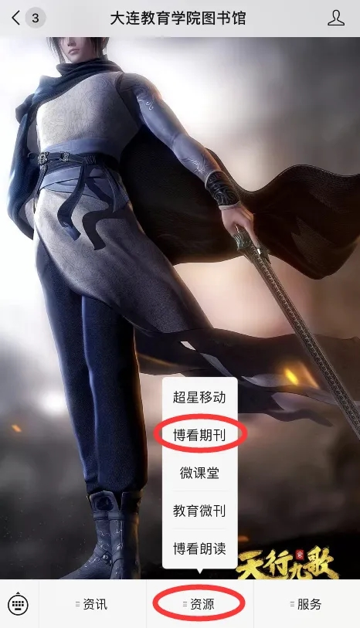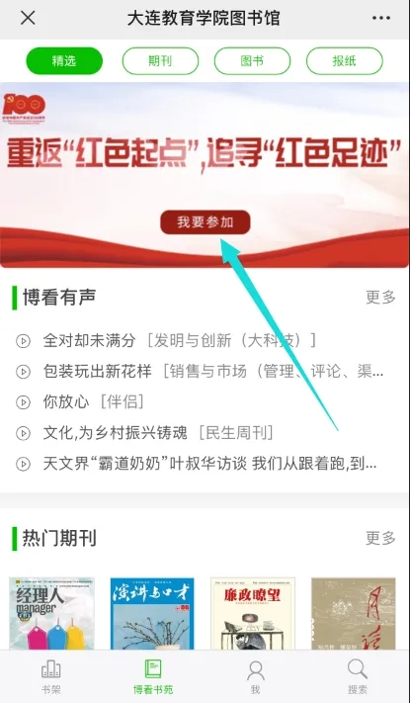
- 查看活动须知，点击“开始答题”，填写您的姓名（真实名）、手机号码并完成验证，点击“确认”即可进入答题界面。

- 开始答题，共10道题，作答时间为8分钟，如超出作答时间系统将自动提交，每个手机号有2次答题机会。
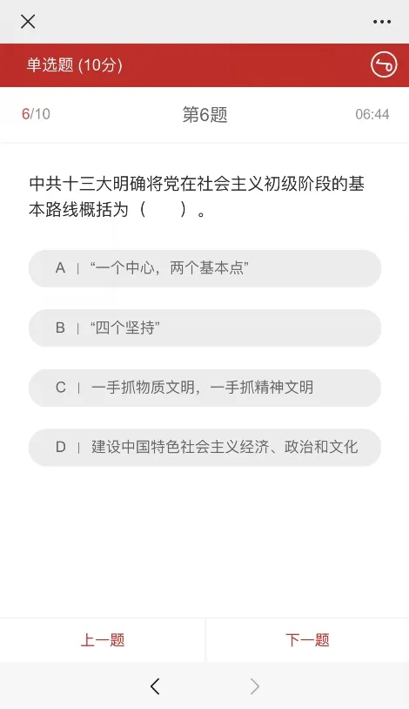
五、评分规则
1.每个手机号只能参与2次，一个手机号对应一个奖项；
2.系统每次从题库中随机抽取10题进行组卷，以单项选择形式作答，答对一题得10分，满分为100分；
3.每次答题限时8分钟，所有题目回答完毕后，点击“提交”，系统会自动计分，规定时间内没有完成做答提交，系统将自动提交。（注意：答题结果一旦提交不能修改）；
4.本活动以答卷得分成绩由高到低排序，如答卷得分相同者，按答题所用时间少者获胜，分数、答题时间均相同者以系统后台统计优先完成答题者获胜；
六、奖项设置
一等奖 2名 美的智能电饼铛+证书
二等奖 5名 多功能蓝牙音箱+证书
三等奖 10名 小米炫彩背包+证书
纪念奖 30名 指甲刀套盒+证书
七、其他
活动结束后会将获奖名单、礼品及领取方式公布在大连教师网上，敬请关注。
本次活动最终解释权归大连教育学院图书馆所有。

主办单位：大连教育学院图书馆
技术支持：博看期刊数据库

